实验四报告
131250181-陈云龙
本代码在orange’s的第八章的代码基础上修改，添加了实验要求的sys_process_sleep，sys_sem_p，sys_tem_v
1. 一个椅子截图
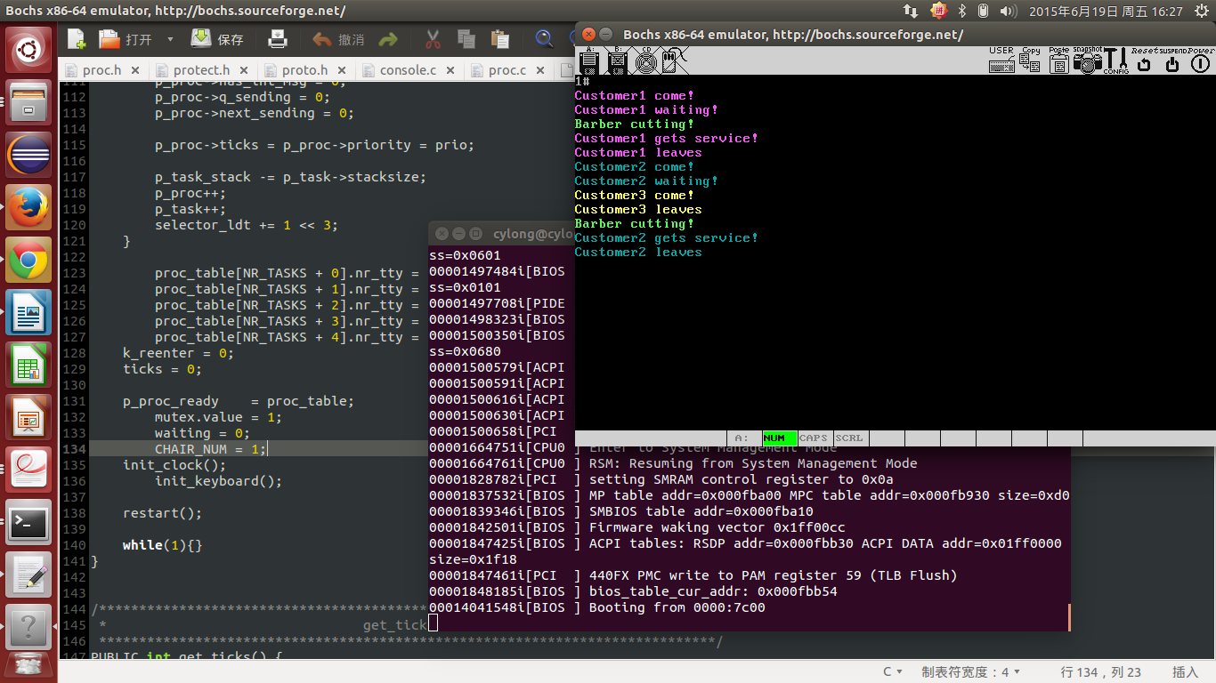

2. 两个椅子的截图
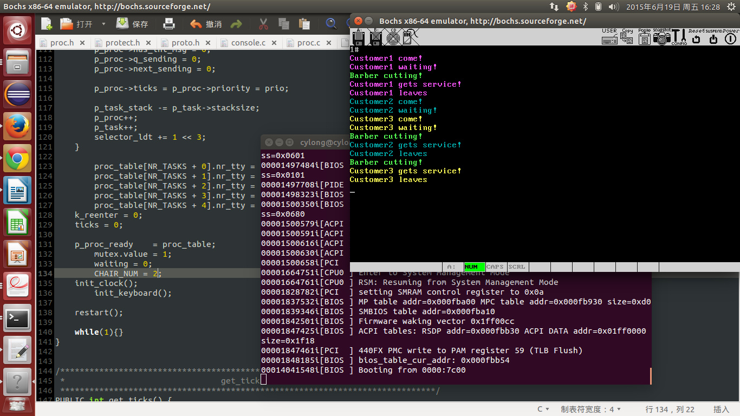

3. 三个椅子的截图
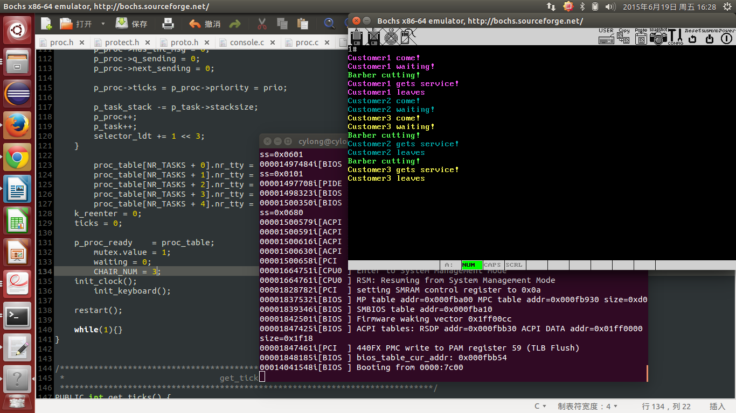

4. 新增 sys_process_sleep 所在文件
1) kernel/proc.c:PUBLIC void sys_process_sleep(int unused1,int unused2,int milli_sec,struct proc * p)
2) kernel/global.c:PUBLIC system_call sys_call_table[NR_SYS_CALL] = {sys_printx, sys_sendrec,sys_process_sleep,sys_sem_p,sys_sem_v};
3 ) include/proto.h:PUBLIC void sys_process_sleep(int milli_sec,struct proc * p);

5. 新增 sys_sem_p;sys_sem_v 所在文件
1) kernel/main.c:PUBLIC void sys_sem_p(int unused1,int unused2,struct semaphore * s,struct proc * p)
2) PUBLIC system_call sys_call_table[NR_SYS_CALL] = {sys_printx, sys_sendrec,sys_process_sleep,sys_sem_p,sys_sem_v};
3) include/proto.h:PUBLIC void sys_sem_p(int unused1,int unused2,struct semaphore * s,struct proc * p)
sys_sem_p与sys_sem_v主要算法和思想参照课本中3.3信号量和PV操作

6. 在kernel/main.c中CHAIR_NUM是椅子数量，在kernel/global.c:PUBLIC int CHAIR_NUM = 3;中定义

7. 在kernel/main.c中TestB是理发师，TestC、TestD、TestE是顾客
TestD、TestE添加顺序：参考ORANGE’S 第6章6.4.6(207页)
a.在task_table中增加一项(global.c).
b.让NR_TASK加1(proc.h).
c.定义任务堆
栈(proc.h)
d.修改STACK_SIZE_TOTAL(proc.h).
e.添加新任务执行体的函数声明(proc.h )

8. 不同进程变色: 在kernel/console.c 中out_char函数
sys_printx会调用out_char输出在console.c中添加
char ch_color = DEFAULT_CHAR_COLOR;
switch(p_proc_ready->pid) {
case 3:
ch_color = 0x0A;
break;
case 4:
ch_color = 0X0D;
break;
case 5:
ch_color = 0X03;
break;
case 6:
ch_color = 0X0E;
break;
}
不同的进程改变其输出颜色

9. 此为TTY代码基础上改的,理发师问题的输出在2号窗口上,在kernel/tty.c设置select_console(1)默认显示第二个窗口

